RIWAYAT HIDUP
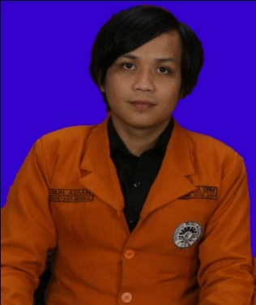
Muh. Alfian. Lahir di Wajo pada tanggal 26 Agustus 1988. Anak pertama dari tiga bersaudara, buah hati dari ayahanda M. Illyas, S. Pd, M. Pd dan ibunda Agustinah, S.Pdi. Penulis mulai mengikuti pendidikan formal pada tahun 1994 di SD Negeri Madello Kecamatan balusu selesai
Pada tahun yang sama melanjutkan pendidikan di SLTP Negeri 2 Balusu dan tamat pada tahun 2003, selanjutnya mengikuti pendidikan di tingkat lanjutan atas di SMA Negeri 1 Soppeng Riaja dan tamat pada tahun 2006. Penulis terdaftar sebagai mahasiswa di Jurusan Psikologi Pendidikan dan Bimbingan Fakultas Ilmu Pendidikan Universitas Negeri Makassar, Jurusan Psikologi Pendidikan dan Bimbingan, melalui jalur PMJK. Selama menjadi mahasiswa, penulis pernah memasuki berbagai macam organisasi dan menduduki beberapa jabatan antara lain : Ketua Umum BEM PPB FIP UNM periode 2009-2010, Sekretaris Jenderal MAPERWA UNM Periode 2010-2011, Koordinator Wilayah IV (Sulawesi) Ikatan Mahasiswa Bimbingan dan Konseling Indonesia periode 2009 – 2011, Ketua Umum Pergerakan Mahasiswa Islam Indonesia Universitas Negeri Makassar Masa Khidmat 2010-2011, dan Alumni Sekolah Menulis Berbasis Etnografi dan Multikultural Angkatan IV yang diselenggarakan oleh LSM LAPAR (Lembaga Advokasi dan Pendidikan Anak Rakyat) Provinsi Sul-Sel.

